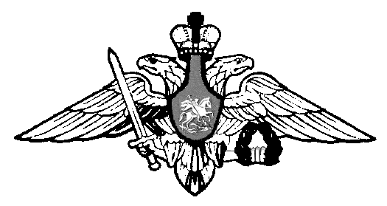
ВОЕННЫЕ ВУЗы
МИНИСТЕРСТВО ОБОРОНЫ РОССИЙСКОЙ ФЕДЕРАЦИИ

ВАЖНАЯ ИНФОРМАЦИЯ

Во исполнение решения Министра обороны Российской Федерации от 16 февраля 2023 года об организации проведения профессионального отбора кандидатов в военные образовательные организации высшего и среднего образования Министерства обороны Российской Федерации для обучения по программам с полной и средней военно-специальной подготовкой, указанием Начальника Генерального штаба Вооруженных Сил Российской Федерации от 22 мая 2023 года определен порядок работы в период с 19 июня по 14 июля 2023 года выездных групп для отбора кандидатов для поступления в ВУЗы МО РФ, в Кемеровской области-Кузбасс будет работать выездная группа от ВУЗа «Военная академия связи» (г. Санкт-Петербург).
Выездная группа будет проводить отбор в интересах всех ВУЗов МО РФ (за исключением требующих прибытия непосредственно в ВУЗ).
Вступительные экзамены будут проходить по 2-м дисциплинам:
1) определение категории профессиональной пригодности кандидатов на основе их социально-психологического изучения, психологического и психофизиологического обследования (тестирование);
2) оценки уровня физической подготовленности кандидатов;
Для граждан мужского пола: Для граждан женского пола:
- подтягивание на перекладине - наклоны туловища
- бег на 100 метров - бег на 100 метров
- бег на 3 километра - бег на 1 километр

Прием заявлений граждан, изъявивших желание поступать в военные учебные заведения Министерства обороны Российской Федерации продлен до 01.07.2023 года.

Всю информацию можно получить на официальном сайте Министерства обороны Российской Федерации: ens.mil.ru - в разделе «Образование» → «Высшее» и выбрать интересующий Вас ВУЗ Министерства обороны РФ. Правила приема в высшие военно-учебные заведения Министерства обороны Российской Федерации размещены на странице каждого ВУЗа Министерства Обороны, или в призывном пункте военного комиссариата г. Новокузнецк.

По вопросам поступления обращаться в военный комиссариат
Центрального, Куйбышевского и Новокузнецкого районов
г. Новокузнецк Кемеровской области-Кузбасса
Адрес г. Новокузнецк ул. Ермака, 20 Телефон для связи: 8 (3843) 73-98-83

